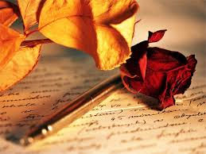 Halina Węgrzyn
Moja poezja i sztuka
Bogata i piękna jest rozmaitość każdego dzieła
Bogata i barwna jest obfitość sztuki i kultury
Boże mój
To Ty dałeś mi możliwość używania słów
Słów które dają radość i budują mój świat
Odkrywają moje serce
Przez słowa dotykam tajemnic życia
Jestem wdzięczna Ci za to, że słowa pocieszają moich bliskich
A malarstwo?
Swoimi obrazami dziękuję Ci Boże za dar spełnienia moich marzeń
Dzięki zmysłom dobieram kolory farb
By ukazać radość życia i nadzieję
Mam pytanie:
Dlaczego najpierw musiałam doznać cierpienia?
Dlaczego dopiero teraz piszę i maluję?
Mam jeszcze wiele pytań z którymi się zmagam
I wcale nie jest mi lepiej bo nie znajduję odpowiedzi
Boże
Wiem że największa tajemnica spoczywa w Twoim słowie
Słowo Twoje daje miłość spokój i mądrość
Kiedy piszę lub maluję staję się lżejsza radosna i silna
Dziękuję Ci Panie mój

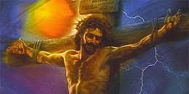
Krzyż
W ciszy dziękować za wszystko Ci Panie chcę
Proszę, usłysz moje milczenie.
Wiem, że jesteś Miłosierny
I dajesz grzechów odpuszczenie.
Drogą prawdy i miłości prowadź mnie Ty
Bo chcę iść razem z Tobą,
By zobaczyć światłość przez grzesznika łzy
O mój Jezu! Pomóż mi
I bądź na mej drodze przestrogą.
Nie pozwól bym kiedyś zapomniała Cię
Przecież Ty kochasz wszystkich i także kochasz mnie.
Przykład miłości i nadzieję dajesz mi
Sprawiasz, że wiem co mam robić i jak żyć ,
I jak kochać bliźniego, by dzieckiem Twoim być.
Stoisz często samotnie w polu i wśród skał
Wzgardzony przez ludzi, którymś przebaczenie i zbawienie dał.
Zbawco i Panie.
Dałeś nam znak zstępując z Nieba ,że
Nadzieję w krzyżu i miłość do ludzi mieć trzeba.
Choć pobity i krwią zbroczony byłeś w tamte dni
To pomimo to, piękno i siła w krzyżu tkwi.

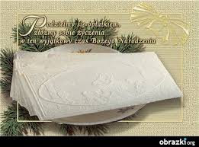
Święta
Dzyń, dzyń... nadchodzą Święta
Przy stole usiądzie rodzinka uśmiechnięta
Białym obrusem stół nakryty
Na nim opłatek leży, jeszcze nie spożyty
Puste krzesło również będzie.
Dla każdego, kto w dom nasz wejdzie po kolędzie
Wigilia narodzin Bożego Dzieciątka
W żłóbku betlejemskim, czekają stęsknione zwierzątka
Czekają w skupieniu i każdy przejęty
A pod choinką pachnącą lasem, leżą prezenty
Kto żył w niezgodzie, pogodzić się może
Bo tego oczekuje od nas, narodzone Dziecię Boże
Jest taki dzień, który nadejdzie wraz z pasterzami
I radosne Święta będą już z nami
Ryba i barszczyk rozsiewają swą woń
A my jednym głosem nadamy ton
Naszym pastorałkom, kolędom po społem
Zaśpiewamy wszyscy za wigilijnym stołem
Zróbmy łańcuch naszych serc, podajmy sobie dłoń
Niech radość naszą światu ogłosi kościoła dzwon
Zdrowia i radości życzymy sobie ze łzą w oku
Bo wielu z naszych rodzin, nie doczekało
Szczęśliwego Nowego 2017 Roku.
....................................

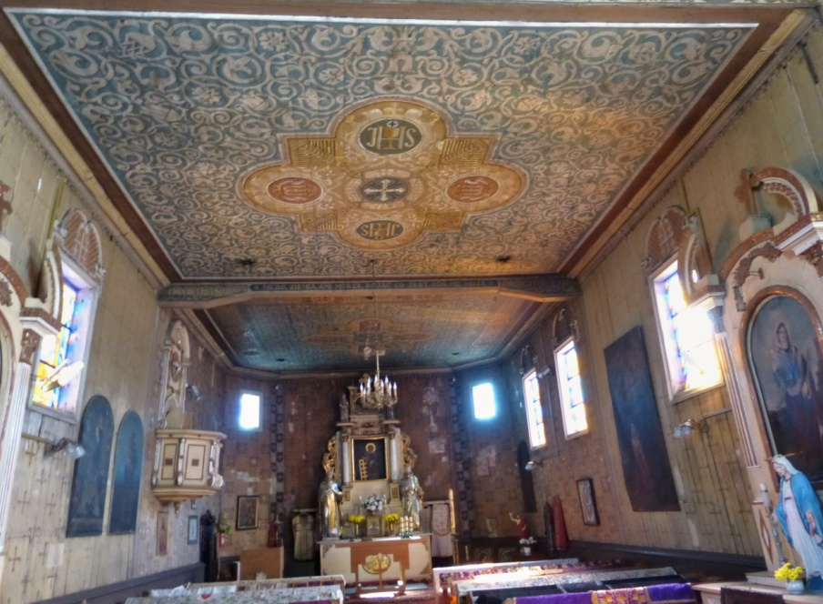
Świątynia
Jak nie dziękować Matce Bożej Łaskawej, że
Za Jej wstawiennictwem kościółek bobrownicki ożył.
Znaleźli się ludzie oddani charytatywnej pracy
By w nim znów zamieszkał Jej syn, Syn Boży
U nas ludzie się niczego nie boją
Tutaj przyjaźń jest zawsze prawdziwa
A wiara w Boga jest Ich ostoją
To w nim pieśń dziękczynna z serca się wydobywa
Przed nim znajdują się pradziadów groby
To Ich sprószałym kościom kłaniać się należałoby
Tu wiary nie można utracić
Tutaj wiarą można się tylko ubogacić
Tobie Świątynio się kłaniam

..................................................

